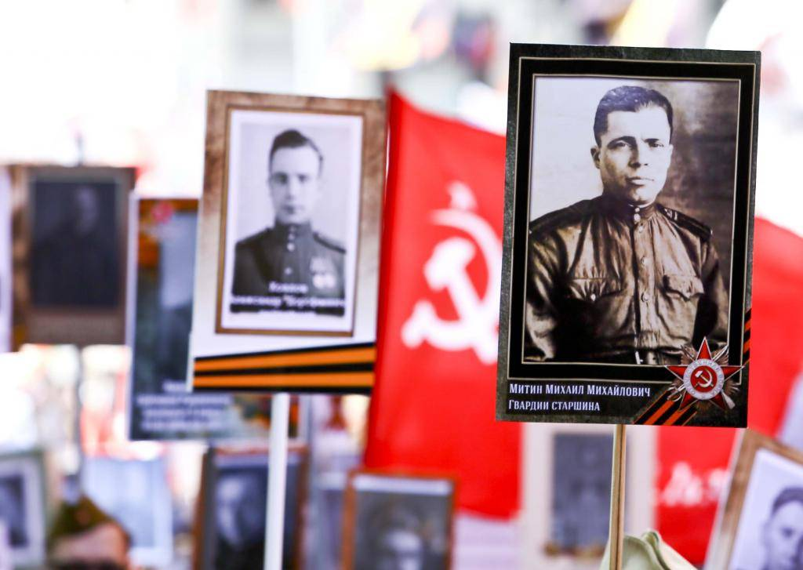

Уважаемые ученики и родители! 9 мая на страничке https://m.vk.com/skm_72 будет запущена акция "Бессмертный полк" в онлайн режиме. Она будет представлять собой видеоряд с фотографиями ваших родственников, ветеранов Великой Отечественной войны. Приглашаем принять участие в акции.

